Міністерство освіти і науки, молоді та спорту України

Національний технічний університет України

«Київський політехнічний інститут»

Факультет інформатики та обчислювальної техніки

Кафедра обчислювальної техніки

**Лабораторна робота №3**

З дисципліни «Комп’ютерна архітектура»

Виконав: Перевірив:

Студент групи ІО-21 проф. Сергієнко А.М.

Коноз А.О.

Дата здачі_____________

Захищено з балом_____

Київ 2014

**Завдання**

№залікової= 100001000000

h6 h5 h4 h3 h2 h1

0 0 0 0 0 0

Перший спосіб множення.

Розрядність операндів – 24

Порти: Р1.

Тип кодування операндів: ДК, ДК, ПК

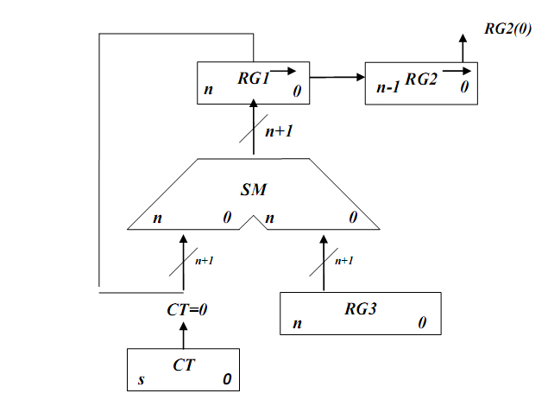

*Операційна схема.*

**Лістинг коду:**

; Завантаження операндів

Sel Rb1

Mov R0, #00H

Mov R7, #06H

Load_loop:

In A, P1

Mov @R0, A

Inc R0

Djnz R7, Load_loop

; Заносимо розрадність операндів в лічильник

mov r0, #0h

sel rb0

mov r7, #30h

; ДК --> ПК

mov a, r5

anl a, #80h

cpl a

jb7 pos1

mov a, r6

add a, #80h

clr c

mov r6, a

mov a, r3

add a, #ffh

mov r3, a

mov a, r4

addc a, #ffh

mov r4, a

mov a, r5

addc a, #ffh

mov r5, a

mov a, r3

cpl a

mov r3, a

mov a, r4

cpl a

mov r4, a

mov a, r5

cpl a

mov r5,a

pos1:

mov a, r2

anl a, #80h

cpl a

jb7 pos2

mov a, r6

add a, #80h

clr c

mov r6, a

mov a, r0

add a, #ffh

mov r0, a

mov a, r1

addc a, #ffh

mov r1, a

mov a, r2

addc a, #ffh

mov r2, a

mov a, r0

cpl a

mov r0, a

mov a, r1

cpl a

mov r1, a

mov a, r2

cpl a

mov r2, a

pos2:

; Множення операндів

start:

sel rb1

mov a, r0

cpl a

jb0 cont

; Якщо молодший біт рівний 1 - сумуємо

sel rb0

mov a, r3

add a, r0

mov r3, a

mov a, r4

addc a, r1

mov r4, a

mov a, r5

addc a, r2

mov r5, a

cont:

; проводимо зсув праворуч результату сумування

clr c

sel rb0

mov a, r5

rrc a

mov r5, a

mov a, r4

rrc a

mov r4, a

mov a, r3

rrc a

mov r3, a

sel rb1

mov a, r2

rrc a

mov r2, a

mov a, r1

rrc a

mov r1,a

mov a, r0

rrc a

mov r0,a

; Якщо лічильник 0 - кінець множення

sel rb0

djnz r7, start

; Добавляємо знак в результат

mov a, r6

cpl a

jb7 ending

sel rb0

mov a, r5

add a, r6

mov r5,a

ending:

**Код програми**

; LOAD OPERANDS

Sel Rb1

Mov R0, #00H

Mov R7, #07H

Load_loop:

In A, P1

Mov @R0, A

Inc R0

Djnz R7, Load_loop

;------------- block 1--------------

Sel Rb0

Mov A, R3

Dec A

Rrc A

Mov R2, A

;-------------block 2-------------

Mov A, R3

Anl A, R2

Mov R4, A

;-------------block 3---------------

Mov R7, 3

Loop:

Mov A, R4

Add A, #1

Jnc Lable1

Sel Rb1

Inc R1

Sel Rb0

Lable1:

Rlc A

Mov R1, A

Jnc Lable2

Sel Rb1

Mov A, R1

Rlc A

Mov R1, A

Sel Rb0

Lable2:

;-------------block 4---------------

Jnc Next

Call Mmp

Next:

;-------------block 5--------------

Djnz R7, Loop

;-------------block 6--------------

Mov A, R5

Cpl A

Add A, R6

Mov R7, A

Sel Rb1

Mov A, R7

Addc A, #0

Mov R7, A

Mov A, R5

Cpl A

Add A, R7

Mov R7, A

Sel Rb0

Sel Rb1

Mov A, R7

Rrc A

Mov R7, A

Sel Rb0

Mov A, R7

Rrc A

Mov R7, A

Jmp Ending

;-----------procedure------------

;-----------block 7----------------

Mmp:

Mov A, R5

Add A, #77H

Jnc Label3

Sel Rb1

Inc R6

Sel Rb0

Label3:

;-----------block 8-----------------

Jf0 Sub

Jmp Cont

;-----------block 9-----------------

Sub:

Mov A, R6

Dec A

Rrc A

Sel Rb1

Mov A, R0

Rlc A

Mov R0, A

Sel Rb0

Rrc A

Sel Rb1

Mov A, R0

Rlc A

Mov R0, A

Sel Rb0

Mov R0, A

;-------------block 10------------

Cont:

Mov A, R4

Dec A

Rlc A

Sel Rb1

Mov A, R5

Rlc A

Mov R5, A

Sel Rb0

Mov R5, A

Ret

;------------END----------------------

Ending:

**Висновок**

В ході виконання лабораторної роботи була вивчена система команд МК48. Також були отримані навички написання програм, що вміщують команди передачі управління.